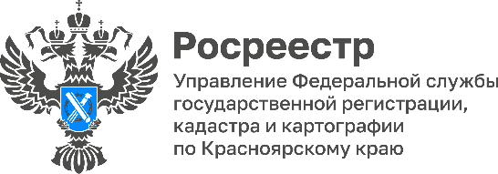

Рынок недвижимости в августе 2023 года в Красноярском крае

Управлением Росреестра по Красноярскому краю подведены итоги по показателям государственной регистрации прав на жилье на основании договоров купли-продажи в августе 2023 года. В рассматриваемом периоде краевым Росреестром зарегистрировано 8 103 прав собственности в отношении 6 448 объектов жилой недвижимости. Объем сделок купли-продажи жилья в августе 2023 года увеличился на 16,8% по сравнению с предыдущим месяцем, и на 20,5% по сравнению с аналогичным периодом прошлого года.
Доля сделок купли-продажи со вторичным жильем в августе составила 98,7%, при этом на рынке нового жилья сократилась до 1,3% (в июле 2023 года – 3,2%). Около 83% сделок на первичном рынке совершены с квартирами, расположенными в г. Красноярске.

Материал подготовлен
Управлением Росреестра по Красноярскому краю
Контакты для СМИ:
тел.: (391)2-226-756
е-mail: pressa@r24.rosreestr.ru
«ВКонтакте» http://vk.com/to24.rosreestr
Telegram https://t.me/Rosreestr_krsk24
Одноклассники https://ok.ru/to24.rosreestr
RuTube https://rutube.ru/channel/30409991/

